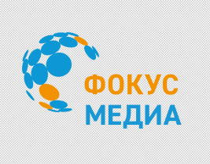

Приглашение к участию в программе «STEАM-образование – путь к прогрессу»

Фонд социального развития и охраны здоровья «ФОКУС-МЕДИА» с 2016 года реализует проект «Развитие навыков трудоустройства молодежи России «Моя карьера» при поддержке фонда Президентских грантов и ФГБНУ «Институт изучения детства, семьи и воспитания Российской академии образования» и проекта «Безопасная информационная среда» (БИС).
С 2020 года особое внимание уделяется развитию компонента STEAM и внедрение обучения данному направлению для выпускников педагогических колледжей. STEAM – обучение объединяет такие понятия, как наука, технологии, инженерия, искусство и математика и дает возможность использовать практико-ориентированный подход в обучении воспитанников дошкольных учреждений и учеников младших классов школ.

Программа направлена на повышение конкурентоспособности выпускников педагогических колледжей на рынке труда. Программа разработана в соответствии с Национальным проектом «Образование» в рамках задачи № 1: «Внедрение на уровнях основного общего и начального и среднего профессионального образования новых методов обучения и воспитания, образовательных технологий, обеспечивающих освоение обучающимися базовых навыков и умений, повышение их мотивации к обучению и вовлеченности в образовательный процесс».

Данная программа приглашает к участию студентов педагогических колледжей последнего года обучения для прохождения ими дополнительного курса повышения квалификации педагогов с получением удостоверения (72 часа), с тем чтобы по окончании колледжа вместе с дипломом выпускники приобрели знания и навыки в STEAM -подходе и могли использовать их в своей последующей работе.

Программа начнется с 15 января 2022 года и будет проходить в Санкт-Петербурге в очном или очно-заочном формате.
Просим направить на обучение студентов старших курсов педагогических колледжей с регистрацией желающих на адрес электронной почты координатора проекта Алены Кандоба: alena_k@focus-media.ru
Заявки принимаются с 1 по 20 января 2022 года. Форму заявки координатор проекта вышлет по запросу.

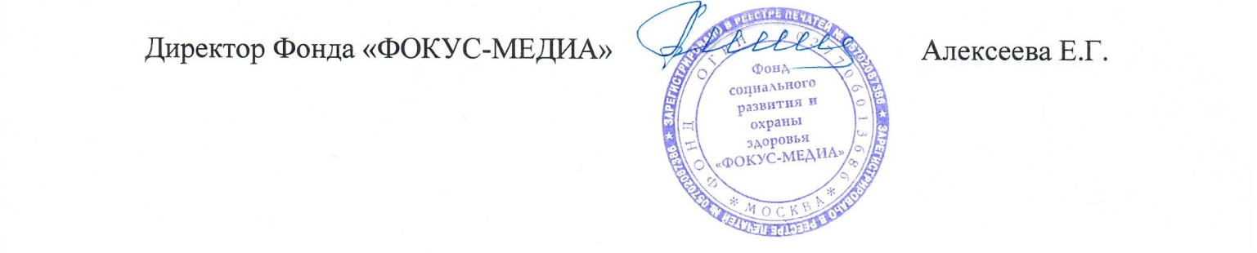
Фонд социального развития и охраны здоровья «ФОКУС-МЕДИА» - некоммерческая организация, реализующая образовательные программы для молодежи при методической поддержке РАО по двум направлениям – сохранение здоровья молодежи и социализация и развитие навыков самостоятельной и активной жизни. Подробнее о работе Фонда можно узнать на сайте: http://focus-media.ru/

